บทที่ 5

การออกแบบแอปพลิเคชั่น

5.1 บล็อกไดอะแกรม
จากโมเดลการสื่อสารในรูปที่ 5.1 จะเห็นได้ว่าในการสื่อสารนั้น ผู้พิการทางหูใช้คอมพิวเตอร์โดยมีแอปพลิเคชั่นเป็นตัวกลางการสื่อสาร ทำหน้าที่ในการส่งข้อความเสียง และรับข้อความเป็นรหัสแทนค่าตัวอักษร
Phone
Computer
Modem
Text
Key Press
Text
DTMF Tone
Voice Signal
Voice
ผู้พิการทางหู
คนปกติ

รูปที่ 5.1 โมเดลการสื่อสาร

บล็อกไดอะแกรมแสดงการทำงานหลักๆ ของแอปพลิเคชั่น แสดงได้ดังรูปที่ 5.2 มีโมดูลหลัก 3 โมดูล ได้แก่ TAPI โมดูล, วอยซ์ไลบราลี และ โมดูลถอดรหัส DTMF

TAPI Module
Voice Library
DTMF Decoder
Voice Signal
DTMF Tone
Wave File
Digit Value
Text
Text

รูปที่ 5.2 บล็อกไดอะแกรมของแอปพลิเคชั่น

5.2 ยูสเคสไดอะแกรม
ยูสเคสไดอะแกรมแสดงยูสเคสต่างๆ ของแอปพลิเคชั่นได้ดังรูปที่ 5.3 มีแอ็กเตอร์ 2 คน ได้แก่ คนปกติและผู้พิการทางหู มี 4 ยูสเคส ได้แก่ โทรออก, รับสายโทรเข้า, ส่งข้อความเสียง และรับข้อความในรูปของรหัสแทนค่า

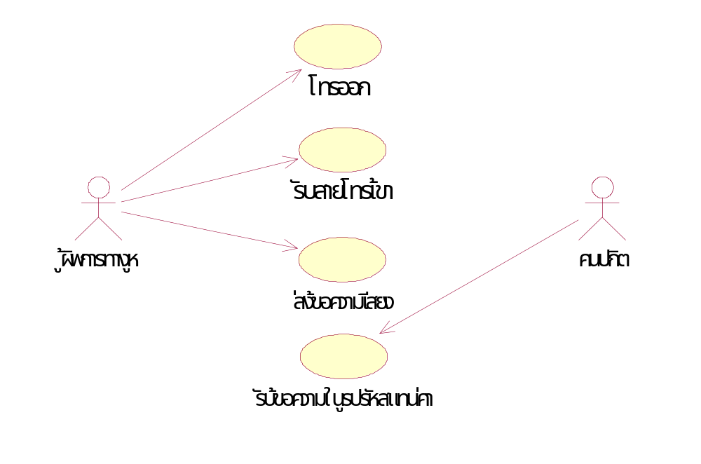

รูปที่ 5.3 ยูสเคสไดอะแกรมของแอปพลิเคชั่น

5.3 ซีเควนซ์ไดอะแกรม
ซีเควนซ์ไดอะแกรมของยูสเคสทั้ง 4 แสดงได้ดังรูปที่ 5.4 ถึง 5.7

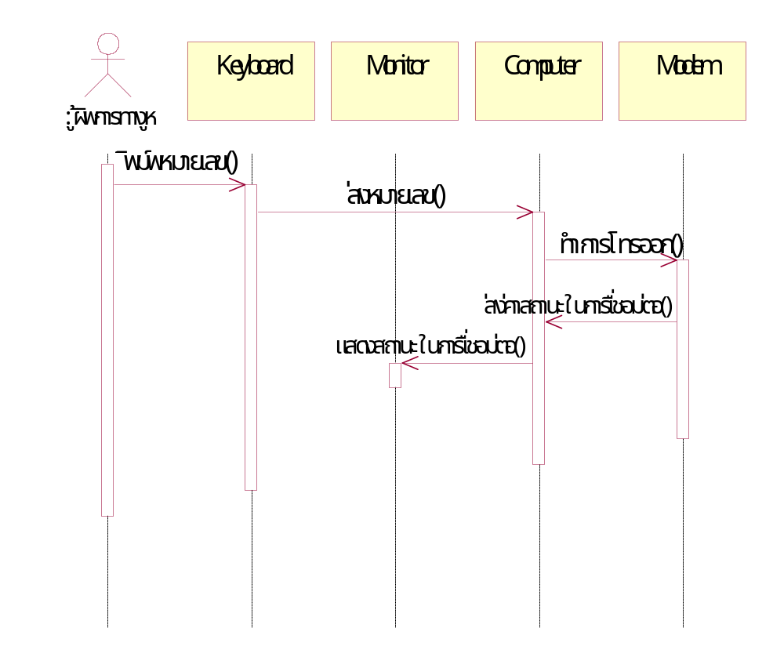
คีย์บอร์ด
จอภาพ
คอมพิวเตอร์
โมเด็ม

รูปที่ 5.4 ซีเควนซ์ไดอะแกรมของยูสเคสโทรออก

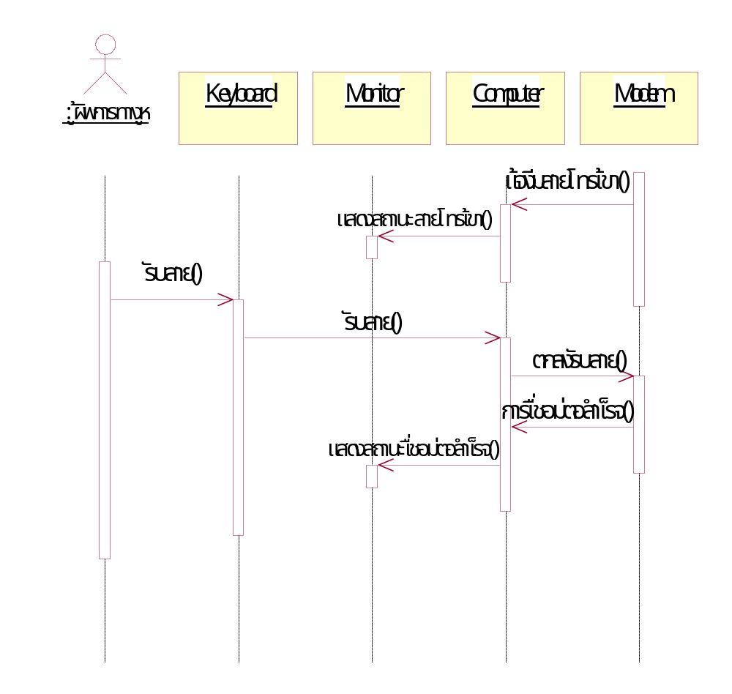
คีย์บอร์ด
จอภาพ
คอมพิวเตอร์
โมเด็ม

รูปที่ 5.5 ซีเควนซ์ไดอะแกรมของยูสเคสรับสายโทรเข้า

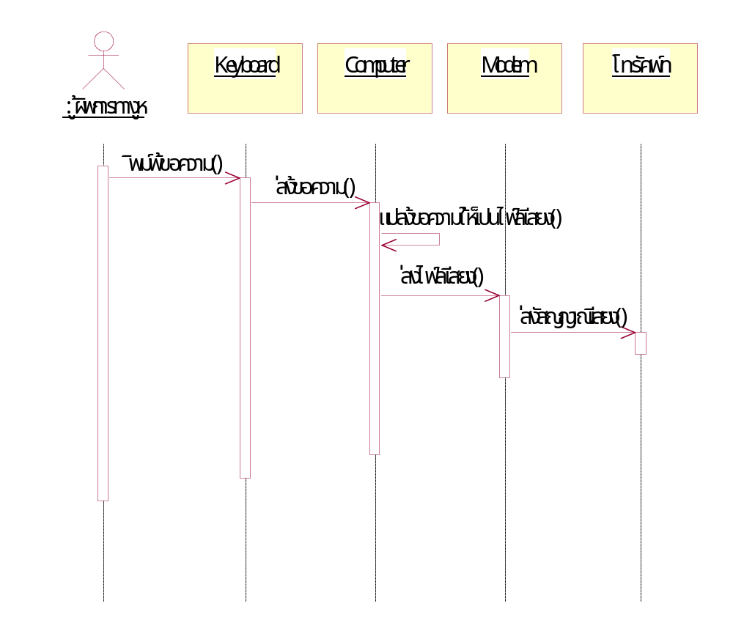
คีย์บอร์ด
โทรศัพท์
คอมพิวเตอร์
โมเด็ม

รูปที่ 5.6 ซีเควนซ์ไดอะแกรมของยูสเคสส่งข้อความเสียง
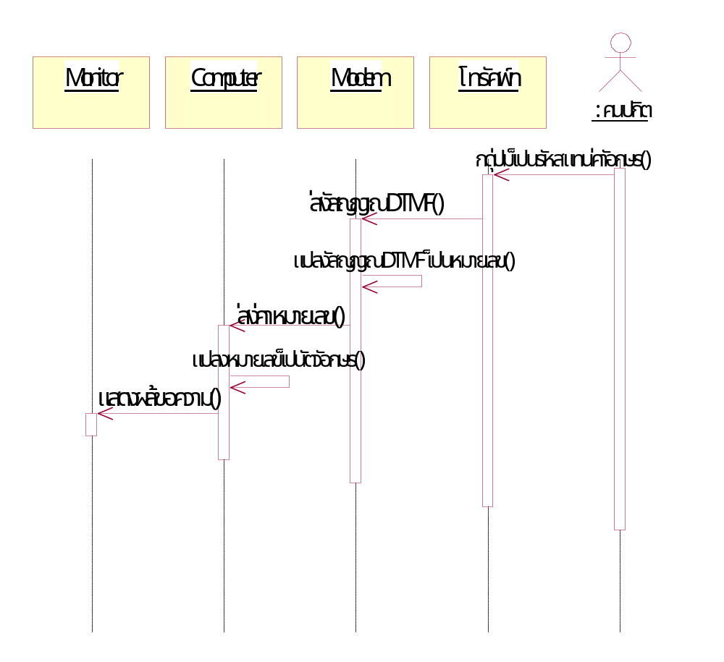
จอภาพ
โทรศัพท์
คอมพิวเตอร์
โมเด็ม

รูปที่ 5.7 ซีเควนซ์ไดอะแกรมของยูสเคสส่งข้อความในรูปรหัสแทนค่า

5.4 การออกแบบโมดูล
จากหัวข้อที่ 5.1 เรื่องบล็อกไดอะแกรม สามารถแบ่งการทำงานของแอปพลิเคชั่นออกได้เป็น 3 โมดูลหลักๆ ได้แก่ TAPI โมดูล, วอยซ์ไลบราลี และโมดูลถอดรหัส DTMF ดังรูปที่ 5.2

5.4.1 TAPI โมดูล
โมดูลนี้เป็นโมดูลสำคัญ ทำหน้าที่การติดต่อสื่อสารผ่านระบบโทรศัพท์โดยการใช้งาน TAPI หน้าที่หลักๆ ของโมดูลคือการโทรออก, การรับสายโทรเข้า, การวางสาย, การตรวจจับสัญญาณ DTMF และการส่งไฟล์เสียงผ่านระบบโทรศัพท์
การใช้งาน TAPI นั้นมีขั้นตอนการทำงานแสดงดังโฟลวชาร์ตในรูปที่ 5.8 ในรูปเป็นการแสดงลำดับการเรียกใช้ฟังก์ชันต่างๆ ของ TAPI โดยรายละเอียดของฟังก์ชันนั้น สามารถศึกษาเพิ่มเติมได้จากภาคผนวก ข.

เริ่ม
lineInitialize()
lineNegotiateAPIVersion()
lineOpen()
lineMakeCall()
lineAnswer()
waveOutOpen()
lineDrop()
lineClose()
lineShutdown()
จบ
lineMonitorDigits()
lineGetID()
waveOutWrite()
สถานะเชื่อมต่อสำเร็จ

รูปที่ 5.8 โฟลวชาร์ตแสดงขั้นตอนการใช้งาน TAPI
5.4.2 วอยซ์ไลบราลี
โมดูลนี้ทำหน้าที่ในการแปลงข้อความเท็กซ์ให้อยู่ในรูปของเวฟไฟล์ โดยใช้วิธีอัดเสียงอ่านเก็บไว้เป็นเวฟไฟล์จำนวนมาก และอีกส่วนหนึ่งมีคือฐานข้อมูลเก็บข้อมูลว่าแต่ละคำมีการออกเสียงโดยใช้ไฟล์ใด ซึ่งเมื่อโมดูลได้รับคำสั่งให้ทำการแปลงข้อความเท็กซ์เป็นเวฟไฟล์ ก็จะทำการตัดคำแล้วนำแต่ละคำไปค้นหาในฐานข้อมูลเพื่อหาไฟล์เสียงอ่าน จากนั้นจึงนำไฟล์เสียงอ่านของแต่ละคำมาต่อกันทั้งประโยคได้เป็นไฟล์ผลลัพธ์
ในการพิมพ์ข้อความเพื่อส่งให้วอยซ์ไลบราลีทำการแปลง เพื่อให้มีความถูกต้องสูงสุด ข้อความที่ส่งมานั้นผู้ใช้จะต้องพิมพ์โดยแต่ละคำเว้นด้วยช่องว่าง 1 ช่อง
สาเหตุที่จำเป็นต้องใช้วอยซ์ไลบราลีในการแปลงข้อความเท็กซ์เป็นข้อความเสียง แทนที่จะใช้วิธีวอยซ์ซินเทซิส (Voice Synthesis) เนื่องมาจากหลังจากได้ทำการทดลองใช้งานแล้ว พบว่าวอยซ์ซินเทซิส ภาษาไทยนั้นยังออกเสียงได้ไม่ชัดเจนฟังออกยาก การใช้วอยซ์ไลบราลีจึงเป็นตัวเลือกที่เหมาะสมกว่า
การนำไฟล์เสียงอ่านมาต่อเป็นประโยค เพื่อให้เสียงที่ออกมามีความรื่นหู จึงใช้วิธีตัดส่วนต้นและส่วนท้ายของไฟล์ซึ่งเป็นส่วนที่ไม่มีเสียงทิ้งไป เก็บไว้เฉพาะส่วนที่เป็นการออกเสียง ตัวอย่างดังรูปที่ 5.9 เส้นตรงแสดงถึงช่วงเสียงที่เก็บไว้
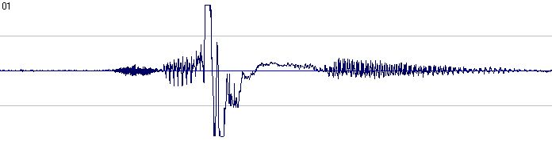

รูปที่ 5.9 ตัวอย่างการตัดส่วนต้นและท้ายของเวฟไฟล์

5.4.3 โมดูลถอดรหัส DTMF
โมดูลนี้ทำหน้าที่ในการแปลงรหัสสัญญาณ DTMF ที่ได้รับจากฝั่งคนปกติให้อยู่ในรูปของข้อความเท็กซ์ โดยวิธีการแปลงนั้นอ้างอิงกับวิธีการแทนค่าตัวอักษรด้วยสัญญาณ DTMF ในบทที่ 4

เริ่ม
Str_Buff = “”
Chr_Buff = “”
key = DetectDTMF()
key = “*” ?
จบ
Str_Buff = Str_Buff +
MatchPattern(Chr_Buff)
Chr_Buff = “”
Chr_Buff = Chr_Buff + key
Chr_Buff = “##” ?
return Str_Buff
T
T
F
F

รูปที่ 5.10 โฟลวชาร์ตแสดงขั้นตอนการแปลงรหัส DTMF เป็นข้อความ

5.5 แอปพลิเคชั่นโมดูล
จากโมดูลการออกแบบในหัวข้อ 5.4 นำมาพัฒนาเป็นแอปพลิเคชั่น ได้แอปพลิเคชั่นโมดูลและฟังก์ชันหลักต่างๆ ในแต่ละโมดูลดังต่อนี้

mdlGeneral โมดูลหลักทำหน้าที่ทั่วไป
LoadValues() อ่านค่าเซตติ้งของโปรแกรม
SaveValues() บันทึกค่าเซตติ้งของโปรแกรม
MakeCall() ทำการโทรออก
AnswerCall() รับสายโทรเข้า
DropCall() วางสาย
IncomingCall() แสดงสถานะมีสายโทรเข้า
IdleCall() แสดงสถานะปกติ ไม่มีการใช้สายสัญญาณ
ConnectedCall() แสดงสถานะเชื่อต่อสำเร็จ
MonitorDigits() ฟังก์ชันรับค่ารหัส DTMF ที่ตรวจจับได้

dtmfGeneral โมดูลในการแปลงรหัส DTMF เป็นข้อความเท็กซ์
LoadCodec() อ่านวิธีการแทนค่าตัวอักษรด้วยรหัส DTMF จากไฟล์
codec.txt
Match() เปรียบเทียบรหัส DTMF กับรูปแบบของตัวอักษรตัวใด
ตัวหนึ่งเพื่อตรวจสอบว่ารหัส DTMF ใช่ตัวอักษรนี้หรือไม่
MatchPattern() เปรียบเทียบรหัส DTMF กับรูปแบบของตัวอักษรทั้งหมด
เพื่อหาว่ารหัส DTMF แสดงถึงตัวอักษรใด

tapiDeclaration โมดูลประกาศค่าคงที่และฟังก์ชันของ TAPI

tapiMessage โมดูลประกาศค่าคงที่ของเมสเสจและฟังก์ชันแปลงรหัสเมสเสจเป็นข้อความ
TapiErrMsg() แปลงรหัสเป็นข้อความผิดพลาดของ TAPI
LineMsg() แปลงรหัสเป็นข้อความเมสเสจของสายสัญญาณ
LineCallStateMsg() แปลงรหัสเป็นข้อความแสดงสถานะของการโทร
LineDevStateMsg() แปลงรหัสเป็นข้อความแสดงสถานะของเครื่องโทรศัพท์
LineDisconnectModeMsg() แปลงรหัสเป็นข้อความแสดงถึงโหมดของการวางสาย

TapiGeneral โมดูลทำหน้าที่ทั่วไปเกี่ยวกับ TAPI
InitializeTAPI() เริ่มต้นการใช้งาน TAPI
ShutDownTAPI() ปิดการใช้งาน TAPI
EnumerateModems() แสดงรายชื่อโมเด็มในเครื่อง
GetLineID() คืนค่าไอดีของสายสัญญาณ
LineCallBack() Call Back ฟังก์ชันของ TAPI ทำหน้าที่ในการรับเมสเสจ

